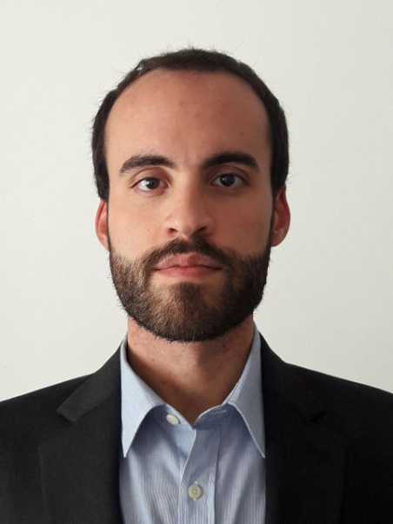
FILIPPO SIMEONE
Inglese - Italiano, Italiano - Inglese
Portoghese - Italiano
Traduttore/revisore

Via Ogaden 15, 00199, Roma
Cellulare: 3331912672
Mail: fil.simeone@gmail.com

Lingue Italiano: madrelingua; Inglese (C1); Portoghese: (C1)

Settori Turismo, Letteratura, Giornalismo, Musica, Arte, Sport

Strumenti CAT MemoQ, Wordfast, Matecat

Servizi di traduzione
Dicembre 2017 - oggi Traduttore e revisore per l'agenzia Italia Traduzioni, dall'italiano all'inglese.

Marzo 2017 - Ottobre 2017 Traduzione articoli dall'inglese per la rivista Cafébabel

Febbraio 2017 - oggi Traduco testi letterari e svolgo alcune ricerche per conto della titolare della cattedra di Lingua Portoghese e Brasiliana dell'Università "La Sapienza", Sonia Netto Salomão.

Dicembre 2016 Ho tradotto un testo medico per una tesi di laurea magistrale.

Giugno 2017 - Novembre 2017 Collaboro con il sito Amara per la traduzione dei sottotitoli delle conferenze TED.
Istruzione e Formazione
Marzo 2017 - Giugno 2017: Corso di traduzione editoriale presso "La Matita Rossa", approfondimento della traduzione di narrativa e saggistica, correzione di bozze, revisione di testi e aspetti contrattuali del lavoro di un traduttore.

Ottobre 2014 - Gennaio 2017: Laurea Specialistica in Scienze Linguistiche, Letterarie e della Traduzione presso l'Università di Roma "La Sapienza". Specializzazione biennale in lingua e traduzione portoghese e inglese.
Tesi basata sulla traduzione del primo capitolo dell'opera di Graciliano Ramos, ancora inedita in Italia
Voto: 110/110, con lode.

Ottobre 2010 - Novembre 2014: Laurea Triennale in Lingue e mediazione linguistico-culturale presso l'Università "Roma Tre". Tesi basata sulle costruzioni a verbo supporto in lingua italiana, in lingua inglese e in lingua portoghese.
Voto: 98/110.
Settembre 2005 - Giugno 2010: Maturità scientifica presso Liceo scientifico statale Amedeo Avogadro, Via Cirenaica 7, 00199, Roma (RM), con una tesina su Bob Dylan.Votazione: 85/100.

Partecipazione a corsi di formazione
Presentazione blog "Diari di traduzione" della casa editrice La Nuova Frontiera, tenutasi presso la sede di Roma della Casa delle Traduzioni, Ottobre 2016.

Seminario "Machado de Assis e o cânone ocidental: itinerários de leitura", presso Centro Culturale Brasile Italia, Maggio 2016.

Partecipazione al seminario "Esperienze di traduzione dell'audiovisivo italiano", presso la sede di Roma della Casa delle Traduzioni, Marzo 2017.
Competenze informatiche
Ottima conoscenza del pacchetto Office (Word, Excel, Power Point), posta elettronica (Gmail, Outlook), sistemi operativi (Microsoft, Linux).
Interessi e attitudini
Viaggi, musica, lettura, regia e la scrittura di sceneggiature, passione sviluppata per progetti indipendenti, suonare.

Autorizzo il trattamento dei miei dati personali ai sensi del Decreto Legislativo 30 giugno 2003, n. 196 "Codice in materia di protezione dei dati personali.

